Nota de prensa N° 020

Según estimaciones preliminares, se espera recaudar cerca de 20% más que el año anterior
SUNAT PROYECTA ALCANZAR RÉCORD DE RECAUDACIÓN EN CAMPAÑA DE RENTA 2021

La Superintendencia Nacional de Aduanas y de Administración Tributaria (SUNAT) proyecta alcanzar una cifra récord de recaudación durante la presente Campaña de Declaración Anual del Impuesto a la Renta 2021, con ingresos que se acercarían a los S/ 9 000 millones y un crecimiento que superaría en 20% lo obtenido en la campaña anterior.

Así lo adelantó el Superintendente Nacional, Luis Enrique Vera, quien precisó que las estimaciones más recientes de la entidad indican que esta campaña superaría largamente los S/ 6 700 millones alcanzados anteriormente, que en su momento marcaron un máximo histórico de recaudación por este mismo concepto.

“Esta importante cifra proyectada de cerca de S/ 9 000 millones refleja, de un lado, el mejor desempeño de la actividad económica en el año 2021, que superó las expectativas destacando principalmente el sector minero, hidrocarburos, entre otros; así como, la recuperación de la demanda interna y su impacto en los resultados empresariales”, manifestó.

Otro factor que contribuiría a este resultado es el mayor monto a regularizar por Impuesto la Renta debido a que los pagos a cuenta efectuados el 2021 no reflejaron del todo la recuperación de ese año, en razón a que estos se realizan en base a los resultados del año anterior (2020).

Este elevado crecimiento proyectado, además, se soporta en las acciones adoptadas por la SUNAT para mejorar el cumplimiento voluntario, mediante la facilitación de los procesos, la gestión preventiva del riesgo de elusión y evasión, la mejora en la gestión de los litigios y también la agilización de las operaciones de comercio exterior, entre otros aspectos.

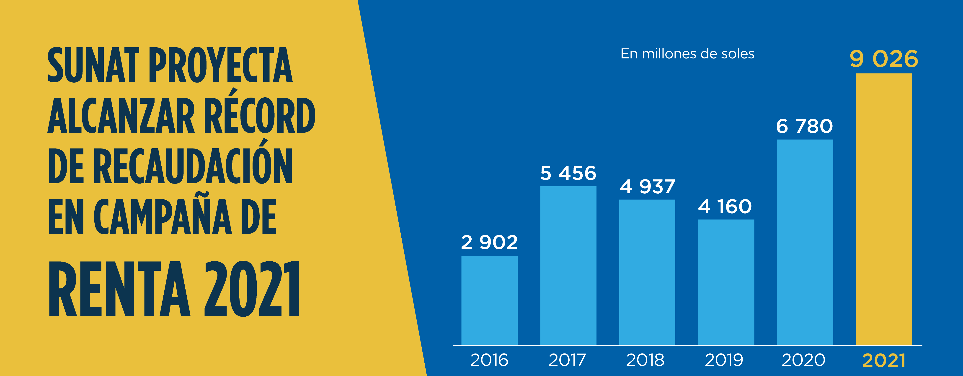

Último tramo de la campaña de Renta

A menos de una semana de iniciar el cronograma de vencimientos de la presente campaña de Renta, que va del 25 de marzo al 8 de abril, según el último dígito del número de RUC del contribuyente, ya cerca de 350 mil contribuyentes han cumplido con presentar la declaración de manera anticipada.

De esa cantidad, más de 66% corresponde a personas naturales y el 34% a empresas.

El procedimiento para efectuar la declaración es completamente virtual y rápido, toda vez que toma escasos minutos realizarla. En el caso de las personas naturales se puede efectuar a través del APP Personas o SUNAT Virtual mediante el Formulario Virtual N.° 709; y, en ese mismo procedimiento, se puede abonar la deuda correspondiente, fraccionarla o, de tener saldo a favor, solicitar la devolución.

En el caso de las empresas, la declaración anual también se presenta en línea, mediante el Formulario Virtual N.° 710 (simplificado o completo), que contiene información referencial del saldo a favor, los pagos a cuenta y las retenciones del impuesto, así como el Impuesto Temporal a los Activos Netos (ITAN), entre otros.

Para más información, se puede ingresar a la web especializada https://renta.sunat.gob.pe/, consultar al chatbot Sofía o visitar nuestras redes sociales.

Gerencia de Comunicaciones e Imagen Institucional
Lima, lunes 21 de marzo de 2022.

